**20240313| 小六班**

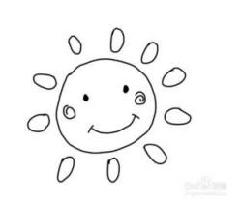

Daily life

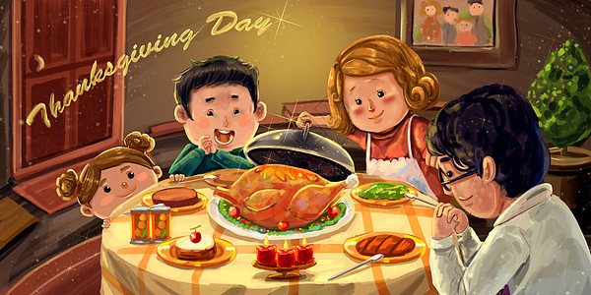

**「来园情况」**

今天的天气真晴朗，我们班共来园17人，3人请假。希望他们早日来园哦！

经过一段时间的幼儿园生活，大部分的宝贝都能做到开心来园啦，希望个别宝宝能尽快调整情绪，每天笑着进入教室哦！

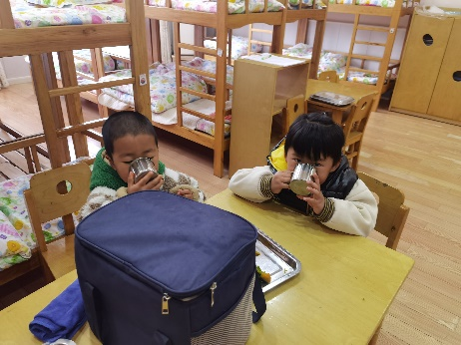 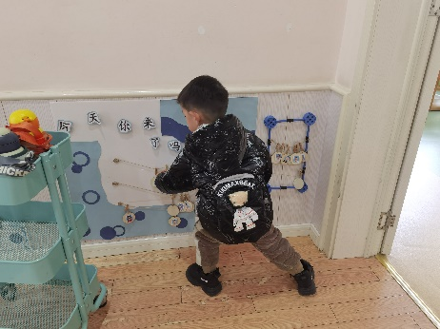 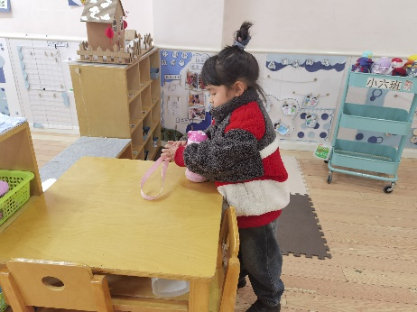

**「日常生活观察」**

|  |  |  |  |  |  |  |  |  |
| --- | --- | --- | --- | --- | --- | --- | --- | --- |
| **序号** | **姓名** | **入园情绪** | **早点** | **午餐** | | | **午睡** | **午点** |
| **饭** | **菜** | **汤** |
| 1 | 方张羽 | √ | √ | ⭕ | ⭕ | ⭕ | √ | √ |
| 2 | 王韵涵 | √ | √ | √ | √ | √ | √ | √ |
| 3 | 杨子熠 | 请假 |  |  |  |  |  |  |
| 4 | 程桢雯 | √ | √ | ⭕ | ⭕ | ⭕ | √ | √ |
| 5 | 林清姝 | √ | √ | √ | ⭕ | √ | √ | √ |
| 6 | 南羽晞 | √ | √ | √ | √ | √ | √ | √ |
| 7 | 郭慕芸 | 请假 |  |  |  |  |  |  |
| 8 | 马筱萌 | √ | √ | √ | √ | √ | √ | √ |
| 9 | 许晨依 | √ | √ | ⭕ | ⭕ | √ | √ | √ |
| 10 | 韩泽霖 | √ | √ | ⭕ | ⭕ | √ | √ | √ |
| 11 | 任俊晟 | √ | √ | √ | √ | √ | √ | √ |
| 12 | 顾宇浩 | √ | √ | √ | √ | √ | √ | √ |
| 13 | 魏书宇 | √ | √ | √ | ⭕ | √ | √ | √ |
| 14 | 冯逸凡 | √ | √ | ⭕ | ⭕ | ⭕ | √ | √ |
| 15 | 鞠奕鸿 | √ | √ | √ | √ | √ | √ | √ |
| 16 | 徐佑恒 | √ | √ | √ | √ | √ | √ | √ |
| 17 | 庄溢 | √ | √ | ⭕ | ⭕ | ⭕ | √ | √ |
| 18 | 赵天睿 | √ | √ | √ | √ | √ | √ | √ |
| 19 | 朱圣庆 | 请假 |  |  |  |  |  |  |
| 20 | 李宇航 | √ | √ | √ | ⭕ | √ | √ | √ |

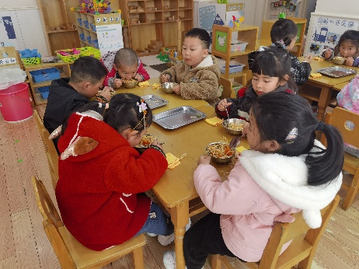 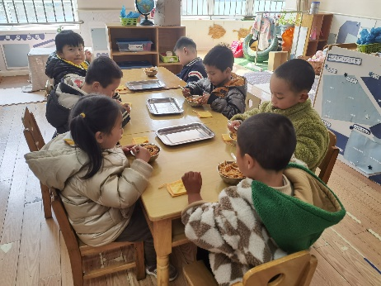 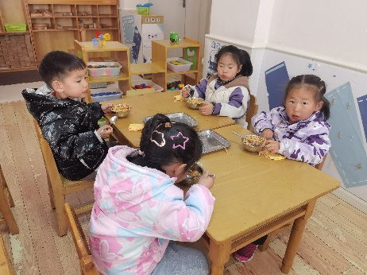

**「户外活动—跑酷区」**

今天我们来到了跑酷区，利用软垫个低矮的单杠玩起了游戏。别看材料简单，孩子们游玩的兴致可不减。有的小朋友锻炼七臂力，比赛谁坚持的时间长；有的抓住单杠尝试跨越翻转；有的则从单杠上爬行。玩法不同，乐趣相同。

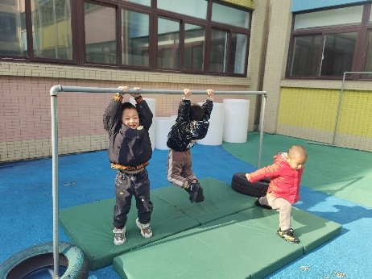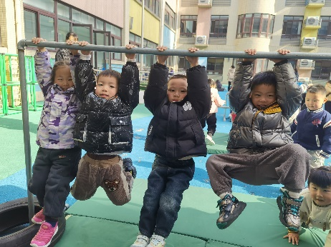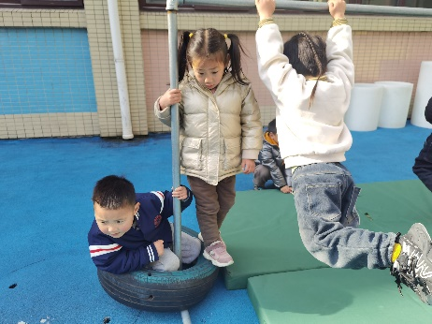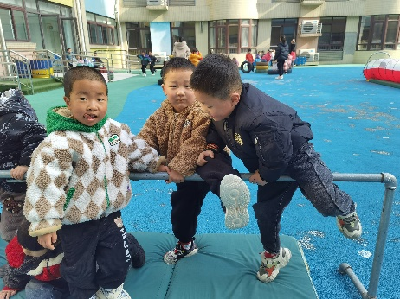 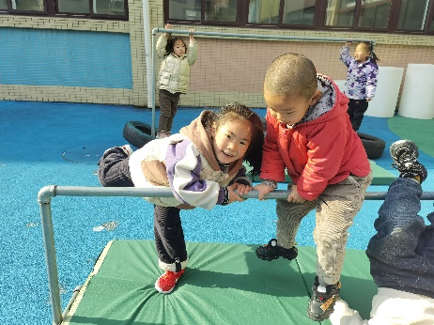 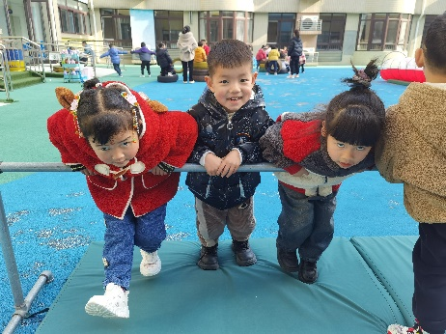

**「集体活动—数学：交替数学」**

这是一节按交替规律排序的活动。在幼儿的生活中有很多按规律排序的物体，如：各种项链、皮带、衣服上的花纹等等，本次活动欲引导幼儿在帮兔奶奶种花的情境中再次尝试按AB型给两种颜色的物体进行交替排列，巩固对规律的认识。

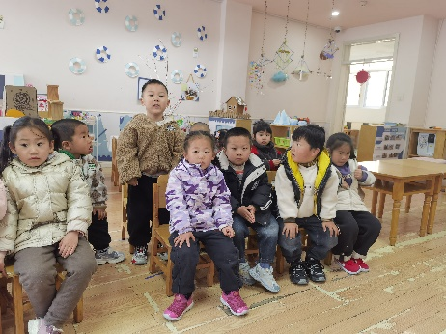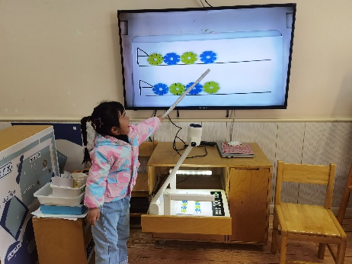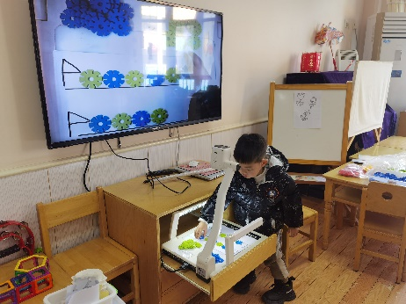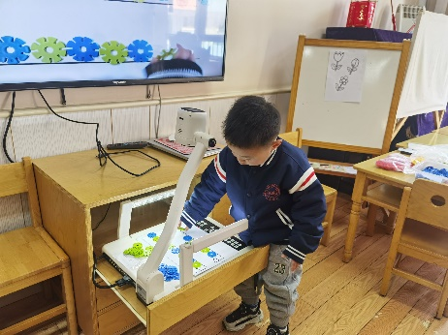 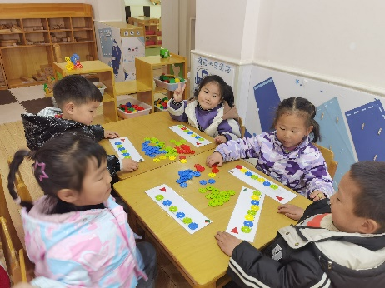 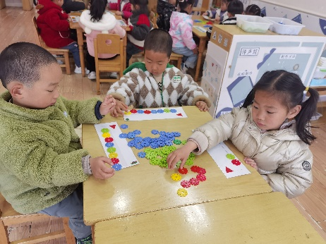

在实际操作中，**晞晞、滴滴、花花、晟宝、凡凡、鸿鸿、团团**能快速找到AB规律排序的花朵，并尝试用两种颜色的雪花片排出新的规律。**多多、小宝、枭枭、雯雯、萌萌、哈哈、安安**在引导下也能摆出正确的AB规律。个别宝贝还不太理解规律，需要我们通过游戏再次强化哦！

**「温馨提示」**

1. 各位家长，请您仔细阅读谨防电信网络诈骗“致全市学生家长的一封信（电子稿）”。今天放学时我们将发回纸质回执单，请家长们签好字后于明天早晨带来，谢谢配合！